Управление Роспотребнадзора по Республике Саха (Якутия)
приглашает представителей хозяйствующих субъектов,
осуществляющих деятельность в сфере общественного питания
на обучающие мероприятия

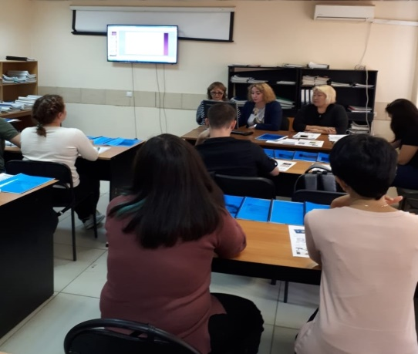Управление Роспотребнадзора по Республике Саха (Якутия) информирует руководителей предприятий и организаций, а также индивидуальных предпринимателей, осуществляющих деятельность в сфере общественного питания, торговли пищевыми продуктами о начале проведения на постоянной и бесплатной основе ежемесячных обучающих мероприятий по вопросам соблюдения обязательных требований действующего законодательства в области санитарно-эпидемиологического благополучия населения, в том числе применения риск-ориентированного подхода при организации контрольно-надзорных мероприятий.
Мероприятия будут проводиться в форме семинаров, круглых столов, лекций, дистанционного обучения и иных форм обучения.

Ознакомиться с графиком проведения мероприятий для субъектов общественного питания на 2018 год можно на официальных сайтах Управления Роспотребнадзора по Республике Саха (Якутия) и ФБУЗ "Центр гигиены и эпидемиологии в Республике Саха (Якутия)"в разделах «Для предпринимателей», а также по ссылкам

24 августа на базе Отдела гигиенической подготовки и аттестации состоялся семинар с участием заместителей руководителей отделов санитарного надзора, лицензирования и регистрации, защиты прав потребителей Управления, отдела гигиенической подготовки и аттестации, отдела обеспечения санитарного надзора Центра гигиены и эпидемиологии.
Очередной семинар г. Якутске состоится 21 сентября, по адресу ул. Богдана Чижика 33/2, в 14:15 местного времени.
В программе семинара:
- Разъяснение порядка применения риск-ориентированного подхода при организации и проведении контрольно-надзорных мероприятий;
- Организация оказания услуг на предприятиях общественного питания;
- Организация проведения производственного контроля на предприятиях общественного питания, медицинских осмотров.
- Разъяснения обязательных требований для предприятий общественного питания, содержащихся в нормативно-правовых актах в области санитарно-эпидемиологического благополучия населения.
Аналогичные семинары, на постоянной основе, будут проводиться в территориальных отделах Управления в районах Республики Саха (Якутия).
Приглашаем руководителей предприятий и организаций, а также индивидуальных предпринимателей принять активное участие.
Принимаются предложения по интересующим вопросам, темам обучающих мероприятий, лекциям с отметкой «Обучающие мероприятия» на адрес Управления yakutia@14.rospotrebnadzor.ru

